SAADET ÖCALGİRAY ÖZEL EĞİTİM MESLEKİ EĞİTİM MERKEZİ
2018/2019 Eğitim-Öğretim Yılı 11/Y Türkçe Dersi 1. Dönem 3.Yazılı Sınavı

AD – SOYAD: ALDIĞI NOT:
SINIF-NO:
SORULAR
1. İçinde ‘t,T ’ sesinin geçtiği kelimeleri işaretleyiniz.(10 puan)
Telefon Terlik Et Uçurtma Fırça Tava
2. İçinde ‘i,İ ’ sesinin geçtiği kelimeleri işaretleyiniz.(10 puan)
İp Ayakkabı İtfaiye Televizyon Fil Bilgisayar
3.İçinde ‘u,U’ sesinin geçtiği nesneyi işaretleyiniz.(10 puan)
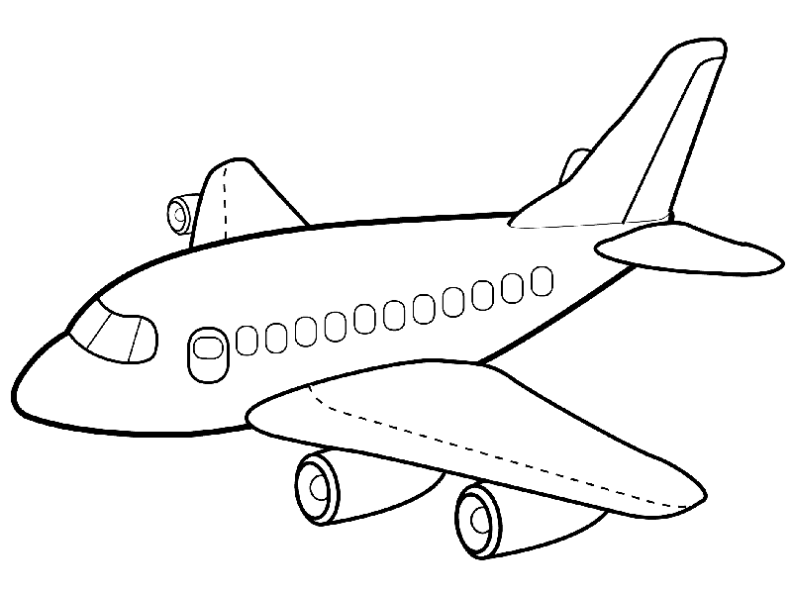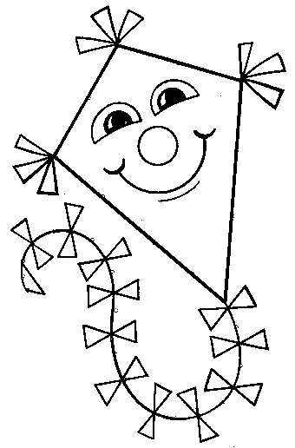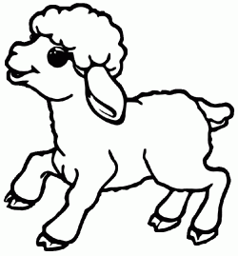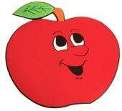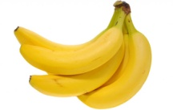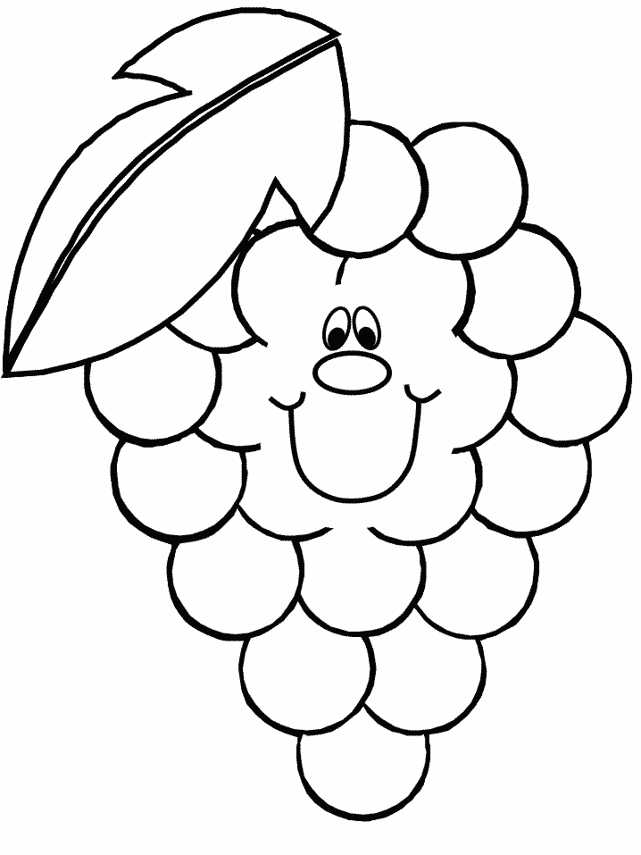
4.Aşağıdaki cümleleri noktalı yerlere yazalım.(10 Puan)
- Eda, kara kedi al. …………………………….
- Dilek, kediye mama al. …………………………….
- Dedem, iki demet tere aldı. ………………………………
- Okullar tatil oldu. ……………………………….
- Tatilde oyun oynadım. ………………………………
5.Aşağıdaki cümleleri noktalı yerlere yazalım.(10 Puan)
- Aslan, onar onar say. …………………………….
- Suna, uslu uslu otur. …………………………….
- Esra, simit sattı. ………………………………
- Kilimi yere sersene. ………………………………
- Aslı, sarma sar. ………………………………
6.Metin kutusundaki noktalı yerleri uygun şekilde dolduralım.(20 puan)
KUZU …………
Kuzunun tüyleri beyaz. Kuzunun ……….………. beyaz.
Yaramaz mı yaramaz. …..………………mı yaramaz.
Bozkırlarda zıplar. Bozkırlarda …………………….
Bizimle koşar oynar Bizimle …………………..oynar.
Minik kuzu ot yer. …………………………………….
7.Metin kutusundaki noktalı yerleri uygun şekilde dolduralım.(20 puan)
ÖZLEM …………
Özlem’e babası kızmaz. …………………babası……………….. ……
Özlem, tembellik yapmaz. …..……………………………………yapmaz
Oku demeden okur. Oku………………………………………
Yaz demeden yazar. …………………………. …..…………yazar.
Özlem,oyuna dalmaz. Özlem,… …………………………………….
8.Aşağıdaki cümleleri noktalı yerlere yazalım.(10 Puan)
*Mete,narı tarttın mı? ……………………………………………………….
*Irmak ılık ılık akar ……………………………………………………….
*Itır,o toka Mine’nin. ……………………………………………………….
*Leman,elin kınalı mı? ……………………………………………………….
*Kerem,altı kalem al. ……………………………………………………….

BAŞARILAR 😊

